实验题目：单管放大电路

班级：无04

学号：2019012137

姓名：张鸿琳

日期：2022.11.5

1. **实验目的**

1．掌握放大电路直流工作点的调整与测量方法。

2．掌握放大电路主要性能指标的测量方法。

3．了解发射极（源极）负反馈电阻对放大电路性能的影响。

1. **实验电路图及其说明**

（本次实验选择了双极型三极管的共发射极放大电路）搭建如下电路：

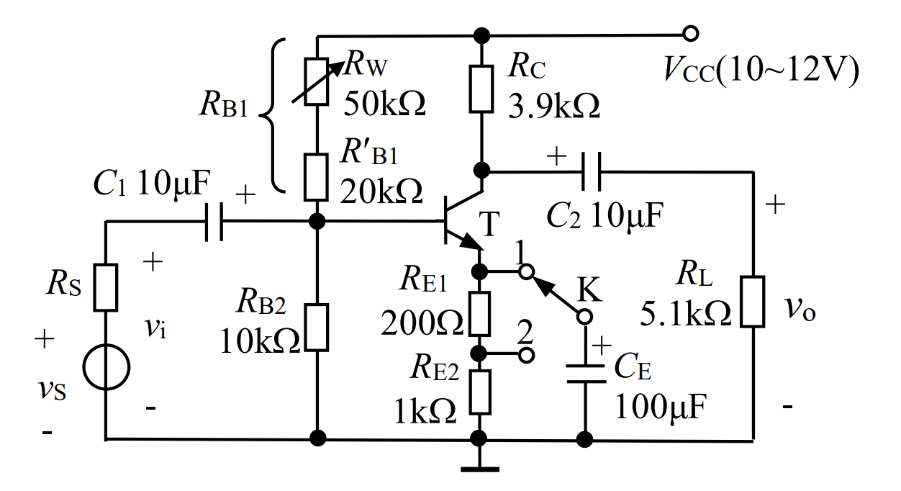

**图1：单管共发射极放大电路**

晶体管的静态工作点一般指的是集电流 $I_{CQ}$ 和集电极与发射极之间的电压 $V_{CEQ}$，当晶体管处于正常放大状态时，基极电流与集电极电流满足关系 $I_{B}=I_{CQ}/β$，晶体管的基极与发射极电压 $V_{BE}$ 一般可视为0.6V~0.7V的常数。

首先计算上面电路的直流工作点信息：在计算直流工作点时，电容都视为断路，而基电流极小，故而可认为晶体管的基电压为 $R_{B1}$ 和 $R_{B2}$ 的分压，即 $V_{B}=\frac{R_{B2}}{R_{B1}+R_{B2}}V_{CC}$，进而可以计算出 $I_{CQ}≈\frac{V_{B}-V_{BE}}{R_{E1}+R_{E2}}$，此时 $V_{BEQ}=V_{CC}-\left(R_{C}+R_{E1}+R_{E2}\right)I_{CQ}$，由于只有 $R_{W}$ 是可调电阻，故而可以通过调节 $R_{W}$ 改变 $R_{B1}$，进而改变直流工作点。本次实验中为了让 $I_{CQ}=I_{0}$，则需要调节 $R_{W}=\frac{R_{B2}}{\left(R_{E1}+R_{E2}\right)I_{0}+V_{BE}}V_{CC}-R_{B1}^{'}-R_{B2}$。

再计算上面电路（作为微小信号放大电路时）的电压增益、输入电阻和输出电阻（在计算微小信号放大电路时，将直流电压源视为接地电容视为短路，因为一般输入为高频信号）：①若电容 $C_{E}$ 上侧的单刀双掷开关K置于1处，直流工作点 $I_{CQ}=I_{0}$，那么基极电流 $i_{B}=\frac{v_{i}}{r_{be}}$，则集极电流 $i_{C}≈-βi_{B}$，那么输出电压为 $v_{o}=i_{C}\left(R_{L}//R_{C}\right)$，因而电压增益为 $A_{V}=\frac{v_{o}}{v_{i}}=-\frac{β\left(R_{L}//R_{C}\right)}{r_{be}}$，其中 $r_{be}≈r_{bb^{'}}+\left(β+1\right)×26\left(mV\right)/I_{CQ}\left(mA\right)$，一般 $r_{bb^{'}}$ 可视为0，而输入电阻容易计算，因为左侧相当于无反馈的控制电路，则在输入电压源看来只有三个电阻并联，即输入电阻 $R_{i}=R_{B1}//R_{B2}//r_{be}$，计算输出电阻则将输入微小信号电压源置零，此时晶体管基本相当于断路，可得输出电阻为 $R_{o}≈R_{C}$；②若电容 $C_{E}$ 上侧的单刀双掷开关K置于2处，直流工作点 $I_{CQ}=I_{0}$，假设基极电流为 $i_{B}$，集极电流为 $i_{C}$，那么其满足关系 $i_{B}r_{be}+\left(i_{B}-i_{C}\right)\left(R_{E1}\right)=v_{i}$， $i_{C}=-βi_{B}$，可得 $i_{C}=-\frac{βv_{i}}{r_{be}+\left(β+1\right)R_{E1}}$，那么输出电压 $v_{o}=i_{C}\left(R_{L}//R_{C}\right)$，可得电压增益为 $A_{V}=-\frac{β\left(R_{L}//R_{C}\right)}{r_{be}+\left(β+1\right)R_{E1}}$，而对于输入电阻，根据前面的关系 $i_{B}r_{be}+\left(i_{B}-i_{C}\right)\left(R_{E1}\right)=v_{i}$， $i_{C}=-βi_{B}$，可以推得 $R_{i}=\left(\frac{v_{i}}{i_{B}}\right)//R_{B1}//R_{B2}=R_{B1}//R_{B2}//\left[r_{be}+\left(β+1\right)R_{E1}\right]$，计算输入电阻时，同样将输入微小信号电压源置零，此时晶体管基本相当于断路，可得输出电阻为 $R_{o}≈R_{C}$。

1. **预习与实验数据**

本次实验的预习报告与记录的实验数据如下：

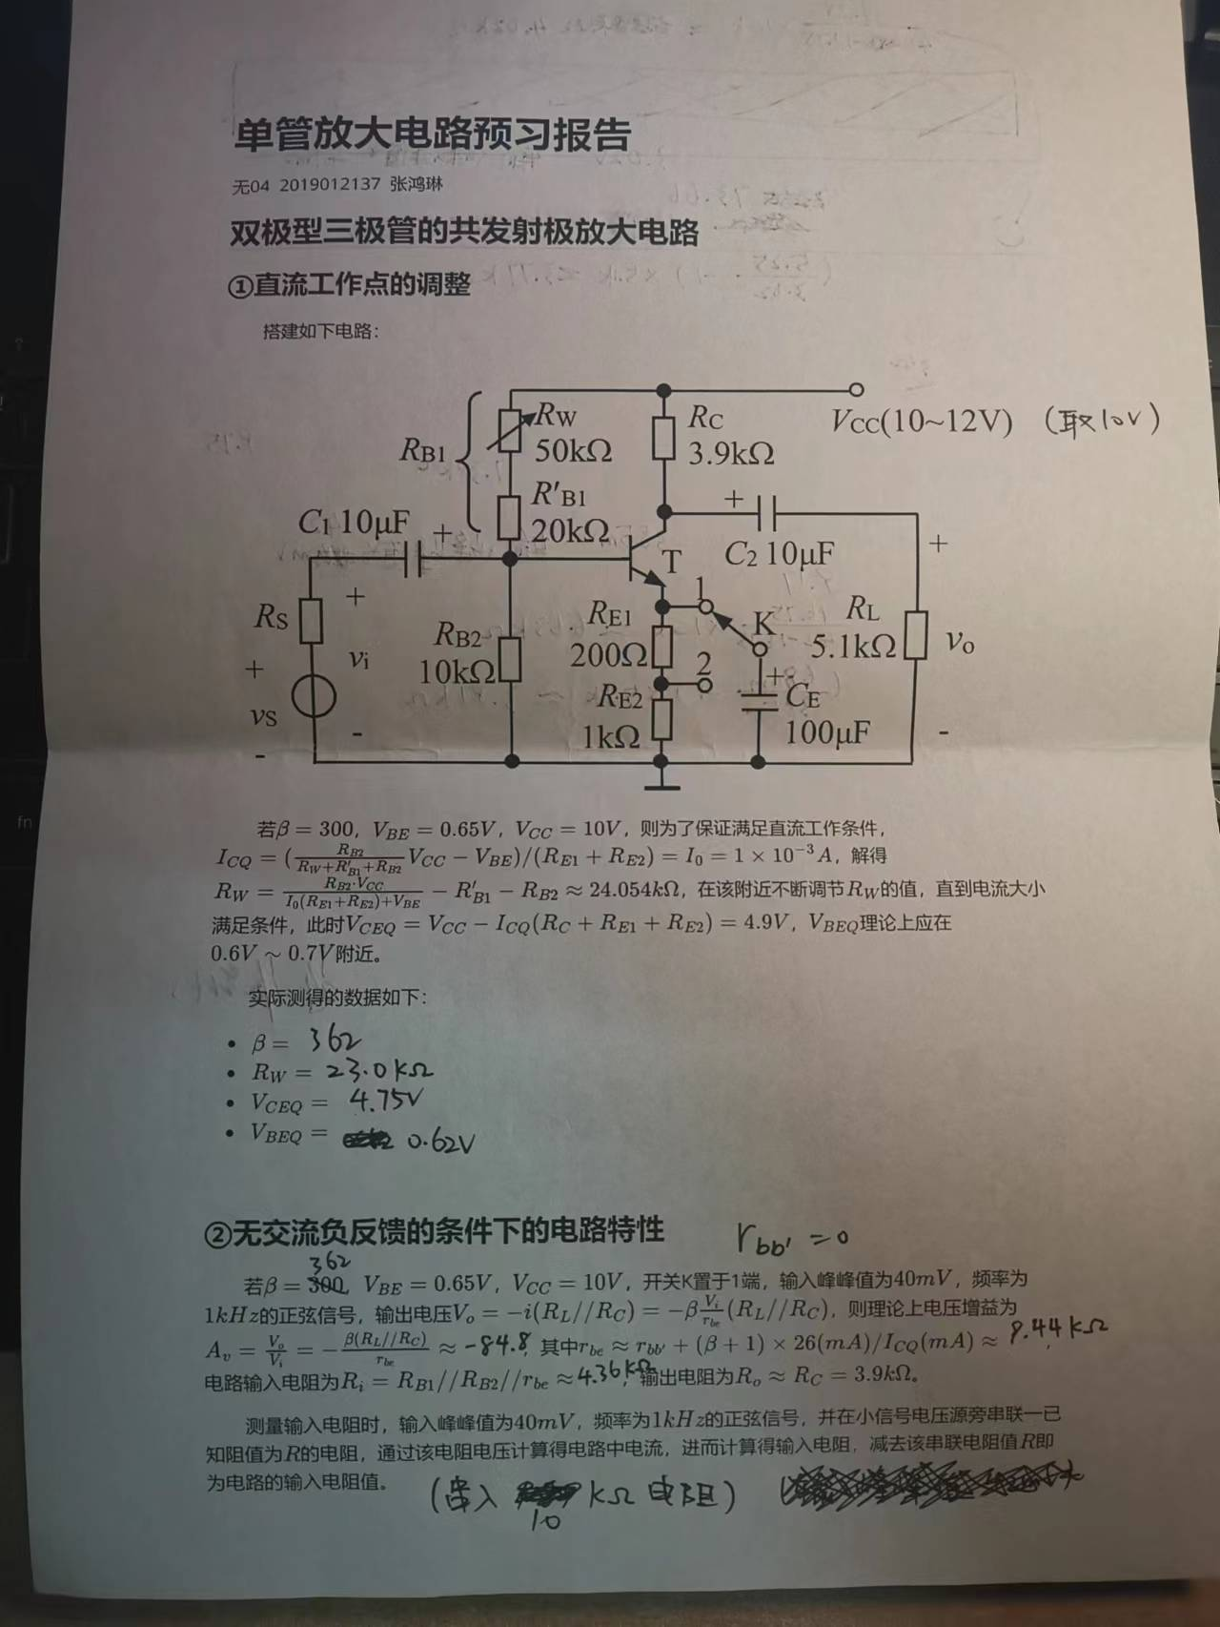

**图2：预习报告与实验所得数据1**

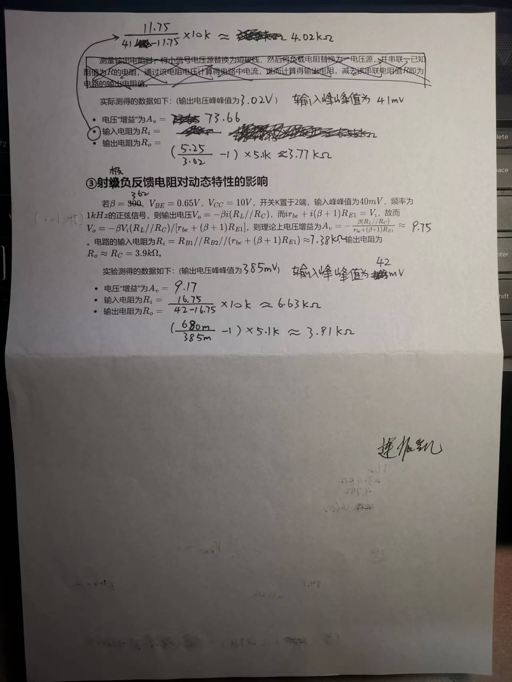

**图3：预习报告与实验所得数据2**

1. **实验数据整理与分析**

**①直流工作点的调整**

本次实验采用了NPN型9014三极管，利用万用表，测得其 $β=362$。搭建图1中所示电路，取 $V_{CC}=10V$，调节使得 $R_{W}=23.0kΩ$，通过测量 $R_{C}$ 两端电压，可以确定此时直流工作点 $I_{CQ}=1mA$，此时 $V_{CEQ}=4.75V$， $V_{BEQ}=0.62V$。将这些测得数据和理论值进行比较： $V_{BEQ}$ 理论值在0.6V~0.7V范围内，测量所得值在该范围内，符合预期；理论计算所得 $V_{CEQ}=V_{CC}-\left(R_{C}+R_{E1}+R_{E2}\right)I_{CQ}=10-\left(3.9k+200+1k\right)⋅1m=4.9V$，那么实验测得的 $V_{CEQ}$ 的相对误差为 $\frac{4.9-4.75}{4.9}≈3.06\%$，在可接受范围内；理论上为了保证 $I_{CQ}=1mA$，应该取 $R_{W}=\frac{R_{B2}}{\left(R_{E1}+R_{E2}\right)I_{0}+V_{BE}}V_{CC}-R_{B1}^{'}-R_{B2}=\frac{10k}{1m⋅\left(200+1k\right)+0.62}⋅10-20k-10k=24.9kΩ$，实际调节出的 $R_{W}$ 和理论的相对误差为 $\frac{24.9-23.0}{24.9}≈7.63\%$，考虑到该电路中涉及大量电阻和电容，这些元件均存在一定误差，故而该相对误差在可接受范围内。

**②无交流负反馈的条件下的电路特性**

将图1中的电路的开关K置于1，在 $I_{CQ}=1mA$ 的情况下，设置输入微小信号电压源 $v_{i}$ 为峰峰值 $40mV$（以实际测得输入电压峰峰值为准），频率 $1kHz$ 的正弦电压。

示波器显示放大电路的输入输出波形如下（黄色为输入电压波形，绿色为输出电压波形）：

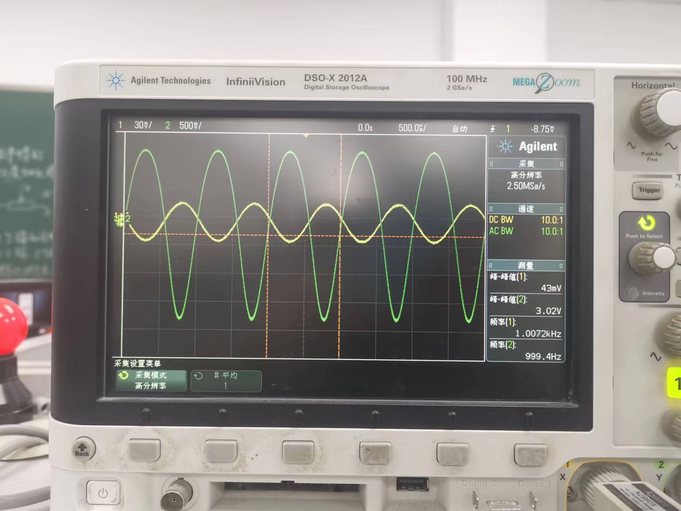

**图4：无交流负反馈的条件下的放大电路输入与输出波形**

输出电压峰峰值为 $v_{i}=3.02V$（认为输入电压峰峰值为 $41mV$），由此可以计算得到电压“增益”为 $A_{V}=\frac{v_{o}}{v_{i}}=\frac{3.02}{41m}≈73.66$，而根据前面的计算，（认为 $r_{be}≈\left(β+1\right)×26\left(mV\right)/I_{CQ}\left(mA\right)=9.438kΩ$）理论上无交流负反馈条件下的电路的电压增益为 $\left|A_{V}\right|=\frac{β\left(R_{L}//R_{C}\right)}{r_{be}}=\frac{362⋅\left(1/\left(1/5.1k+1/3.9k\right)\right)}{9.438k}≈84.77$，所以测得电压“增益”的相对误差为 $\frac{84.77-73.66}{84.77}≈13.1\%$，可以看到相对误差是比较大的，一是因为电路中大量元件的实际参数都存在误差，二是理论计算过于理想化，把晶体管对微小信号的放大作用完全视为线性进行计算和现实情况是有偏差的（也就是认为 $r_{be}$ 恒定），从图4中输出波形也可以看出，输出波形靠上的部分较宽，而靠下的部分较窄，其并非理想的正弦波形，这就是晶体管对微小信号的放大是非线性的一个体现（也可以说这种放大作用是存在“失真”的，原因就是 $r_{be}$ 会随输入电压变化），故而理论计算得到的电压增益和实际测得“增益”有较大误差是合理的。

**【该部分没有要求测量输入电阻、输出电阻，但是实验的时候顺便测了一下，以下为相关分析】**测量输入电阻时，在输入微小信号电压源旁串联一个 $10kΩ$ 的电阻 $R$，设置微小信号电压源，使其输出峰峰值 $v_{i}=40mV$（实际为 $41mV$），频率 $1kHz$ 的正弦波，测量串入的该 $10kΩ$ 的电阻 $R$ 两端的波形（本实验中实际测量的是除开电压源和该电阻 $R$ 剩余电路的电压波形，得到的结果理论上是一致的），得到其峰峰值为（实际上得到了除开电压源和该电阻剩余电路的电压峰峰值为），那么输入电阻理论上为，该部分中测得，故而可计算得输入电阻为，而理论上该电路的输入电阻应为，测得输入电阻的相对误差为，考虑到各个元件参数存在误差以及理论计算时较为理想化，（在考虑微小信号放大电路时）将晶体管基极到发射极视为恒定电阻（该电阻没有实际测量，而是理论计算出其值，这也是存在误差的），故而虽然该相对误差较大，但仍可接受。测量输出电阻时，设置微小信号电压源，使其输出峰峰值（实际为），频率的正弦波，将负载电阻撤出电路，测量原位置处开路电压峰峰值，再将其负载电阻接回电路，测量其两端电压峰峰值 $v_{2}$，由戴维南定理可推知输出电阻为 $R_{o}=\frac{v_{1}-v_{2}}{v_{2}/R_{L}}=\left(\frac{v_{1}}{v_{2}}-1\right)R_{L}$，实验测得开路电压峰峰值为 $v_{1}=5.25V$，接入负载电阻 $R_{L}$（负载电阻阻值仍为 $5.1kΩ$）后其两端电压峰峰值为 $v_{2}=3.02V$，可计算得输出电阻为 $R_{o}=\left(\frac{5.25}{3.02}-1\right)⋅5.1k≈3.77kΩ$，而理论输出电阻为 $R_{o}≈3.9kΩ$，故而测得输出电阻的相对误差为 $\frac{3.9-3.77}{3.9}≈3.33\%$，在可接受范围内。

**③射极负反馈电阻对动态特性的影响**

将图1中的电路的开关K置于2，在 $I_{CQ}=1mA$ 的情况下，设置输入微小信号电压源 $v_{i}$ 为峰峰值 $40mV$（以实际测得输入电压峰峰值为准），频率 $1kHz$ 的正弦电压。

示波器显示放大电路的输入输出波形如下（黄色为输入电压波形，绿色为输出电压波形）：

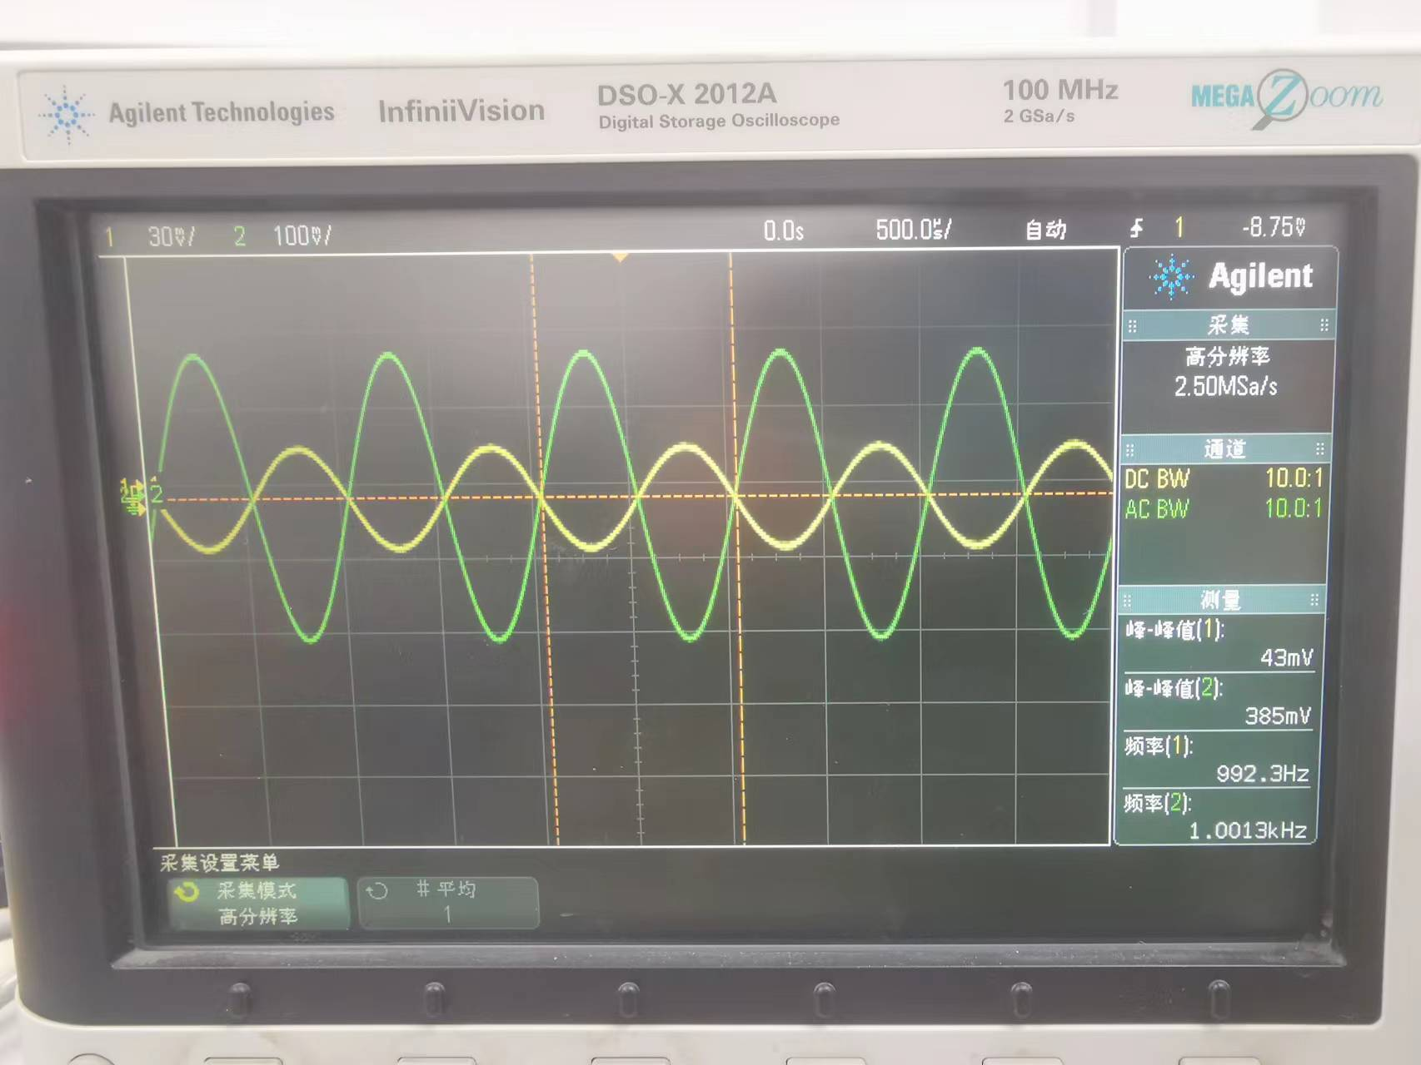

**图5：有射极负反馈电阻的放大电路输入与输出波形**

输出电压峰峰值为 $v_{i}=385mV$（认为输入电压峰峰值为 $42mV$），由此可以计算得到电压增益为 $A_{V}=\frac{v_{o}}{v_{i}}=\frac{385m}{42m}≈9.17$，而根据前面的计算，（认为 $r_{be}≈\left(β+1\right)×26\left(mV\right)/I_{CQ}\left(mA\right)=9.438kΩ$）理论上无交流负反馈条件下的电路的电压增益为 $\left|A_{V}\right|=\frac{β\left(R_{L}//R_{C}\right)}{r_{be}+\left(β+1\right)R_{E1}}=\frac{362⋅\left(1/\left(1/5.1k+1/3.9k\right)\right)}{9.438k+363⋅200}≈$ 9.75，所以测得电压增益的相对误差为 $\frac{9.75-9.17}{9.75}≈5.95\%$，该相对误差在可接受范围内，相较于前面的无交流负反馈的放大电路，有射极负反馈电阻的放大电路的电压增益与理论值更为吻合，误差更小，更为稳定，且从图5的输出波形也可看出（和图4的输出波形相比较），有射极负反馈电阻的电路的输出波形更接近于理想正弦波（没有明显上宽下窄的现象），也就是“失真”更小，但是相应的代价是有射极负反馈电阻的放大电路的电压增益变小了很多。

此后测量输入电阻时，在输入微小信号电压源旁串联一个 $10kΩ$ 的电阻 $R$，设置微小信号电压源，使其输出峰峰值 $v_{i}=40mV$（实际为 $42mV$），频率 $1kHz$ 的正弦波，测量串入的该 $10kΩ$ 的电阻 $R$ 两端的波形（本实验中实际测量的是除开电压源和该电阻 $R$ 剩余电路的电压波形，得到的结果理论上是一致的），得到其峰峰值为（实际上得到了除开电压源和该电阻剩余电路的电压峰峰值为），那么输入电阻理论上为，该部分中测得，故而可计算得输入电阻为，而理论上该电路的输入电阻应为，测得输入电阻的相对误差为，考虑到各个元件参数存在误差以及理论计算时较为理想化，（在考虑微小信号放大电路时）将晶体管基极到发射极视为恒定电阻（该电阻没有实际测量，而是理论计算出其值，这也是存在误差的），故而虽然该相对误差较大，但仍可接受。测量输出电阻时，设置微小信号电压源，使其输出峰峰值（实际为），频率的正弦波，将负载电阻撤出电路，测量原位置处开路电压峰峰值，再将其负载电阻接回电路，测量其两端电压峰峰值 $v_{2}$，由戴维南定理可推知输出电阻为 $R_{o}=\frac{v_{1}-v_{2}}{v_{2}/R_{L}}=\left(\frac{v_{1}}{v_{2}}-1\right)R_{L}$，实验测得开路电压峰峰值为 $v_{1}=680mV$，接入负载电阻 $R_{L}$（负载电阻阻值仍为 $5.1kΩ$）后其两端电压峰峰值为 $v_{2}=385mV$，可计算得输出电阻为 $R_{o}=\left(\frac{680m}{385m}-1\right)⋅5.1k≈3.91kΩ$，而理论输出电阻为 $R_{o}≈3.9kΩ$，故而测得输出电阻的相对误差为 $\frac{3.91-3.9}{3.9}≈0.256\%$，在可接受范围内。

1. **实验总结**

在本次实验中，搭建了单管放大电路，对三极管的放大特性有了更深入的了解和体会，同时也对负反馈机制有了更直观的认识：在加上发射极负反馈电阻后，放大电路的电压增益与理论值更为吻合，误差更小，更为稳定，且输出波形更接近于理想正弦波，也就是“失真”更小，但是相应的代价是有发射极负反馈电阻的放大电路的电压增益变小了很多。

通过本次实验还学会了放大电路的主要性能指标的测量方法，总结如下：

* 直流工作点：通过测量和三极管（发射极一端或者集电极一端）串联的电阻上的电压，间接计算出直流工作点 $I_{CQ}$。
* 电压增益 $A_{V}$：在调试好直流工作点后，通过一微小信号电压源输入较高频率（使得电容近似短路）的正弦波微小信号，测量该输入微小信号的峰峰值为 $v_{i}$，再测量此时负载电阻上输出电压的峰峰值 $v_{o}$，则可计算得电压增益为 $A_{V}=\frac{v_{o}}{v_{i}}$。
* 输入电阻 $R_{i}$：在输入微小信号电压源旁串联一个电阻 $R$，设置微小信号电压源，使其输出频率较高的正弦波微小信号，测量得到该微小信号的峰峰值为 $v_{i}$，再测量电阻 $R$ 两端的波形，得到其峰峰值为 $v_{R}$，那么输入电阻理论上为 $R_{i}=\frac{v_{i}-v_{R}}{v_{R}}R$。
* 输出电阻 $R_{o}$：设置微小信号电压源，使其输出频率较高的正弦波微小信号，先将负载电阻 $R_{L}$ 撤出电路，测量 $R_{L}$ 原位置处开路电压峰峰值 $v_{1}$，再将其负载电阻 $R_{L}$ 接回电路，测量其两端电压峰峰值 $v_{2}$，可计算得输出电阻为 $R_{o}=\frac{v_{1}-v_{2}}{v_{2}/R_{L}}=\left(\frac{v_{1}}{v_{2}}-1\right)R_{L}$。

1. **思考题解答**

**1．测量放大电路输入电阻时，若串联电阻的阻值比其输入电阻的值大得多或小得多，对测量结果会有什么影响？请对测试误差进行简单的分析。**

解答：由前面推出的式子可知，输出电阻计算式为 $R_{i}=\frac{v_{i}-v_{R}}{v_{R}}R$，其中 $v_{i}$ 为输入微小信号峰峰值， $v_{R}$ 为串联电阻的两端电压峰峰值， $R$ 为串联电阻的阻值。当串联电阻的阻值 $R$ 比其输入电阻的值大得多时，就会导致 $v_{R}$ 极其接近于 $v_{i}$，那么计算式中 $v_{i}-v_{R}$ 就会十分接近于0，这会产生很大的误差，假设测量仪器的峰峰值测量灵敏度为 $x$，若 $\left|v_{i}-v_{R}\right|<x$，则可能会测得 $v_{R}=v_{i}$，进而计算得输入电阻 $R_{i}=0$，这显然是没有意义的；当串联电阻的阻值 $R$ 比其输入电阻的值小得多时，就会导致 $v_{R}$ 极其接近于0，假设测量仪器的峰峰值测量灵敏度为 $x$，若 $\left|v_{R}\right|<x$，则可能会测得 $v_{R}=0$，进而计算得输入电阻 $R_{i}=∞$，这显然也是没有意义的。

**2．在本实验中的共发射极（源极）放大器中，宗宏承同学想只要输入信号小，放大器就可以近似线性化，而发射极（源极）反馈电阻实际上减小了 be 结（GS 极）上的电压，放大器失真减小。因此，他将输入信号用两个电阻分压再接入无负反馈的放大器，通过调节电阻的分压比使得整体的增益和带有负反馈的放大器增益一致。他认为：这种先衰减再放大的放大器和带有负反馈的放大器的失真性能一样。你是否同意这个判断，并给出你的分析。**

解答：我不同意这个判断。放大器失真的主要原因是三极管 $r_{be}$ 是不恒定的，即对于不同的输入电压 $v_{i}$， $r_{be}$ 会取不同的值，但是加入负反馈可以减少 $r_{be}$ 的变化给电压增益带来的影响，而单纯加入电阻分压是无法达到这种效果的。先通过理论运算来验证，前面已经算出，在加入负反馈后，（三极管放大电路）电压增益为 $A_{V1}=-\frac{β\left(R_{L}//R_{C}\right)}{r_{be}+\left(β+1\right)R_{E1}}$，而假如没有负反馈，再加入一个电阻 $R^{'}$ 作为分压（加入两个电阻作为分压时，对于该实验电路来说，相当于加入一个 $R^{'}$ 后再改变 $R_{B1}$ 和 $R_{B2}$ 的阻值），那么基极电流为 $I_{B}=\frac{v_{i}}{R^{'}+\left(R_{B1}//R_{B2}//r_{be}\right)}\frac{1/r_{be}}{1/r_{be}+1/R_{B1}+1/R_{B2}}$，那么输出电压为 $v_{o}=i_{C}\left(R_{L}//R_{C}\right)=-\frac{βv_{i}\left(R_{L}//R_{C}\right)}{R^{'}+\left(R_{B1}//R_{B2}//r_{be}\right)}\frac{1/r_{be}}{1/r_{be}+1/R_{B1}+1/R_{B2}}$，为了表达方便，不妨将并联的 $R_{B1}$ 和 $R_{B2}$ 视为同一个电阻 $R_{B}$，即此时电压增益为 $A_{V2}=-\frac{β\left(R_{L}//R_{C}\right)}{R^{'}+\left(R_{B}//r_{be}\right)}\frac{1/r_{be}}{1/r_{be}+1/R_{B}}=-\frac{β\left(R_{L}//R_{C}\right)R_{B}}{\left(r_{be}+R_{B}\right)R^{'}+r_{be}R_{B}}$，那么这两个电压增益对 $r_{be}$ 的相对敏感度分别为 $\left|\frac{∂A_{V1}}{∂r_{be}}/A_{V1}\right|=\frac{1}{r_{be}+\left(β+1\right)R_{E1}}$， $\left|\frac{∂A_{V2}}{∂r_{be}}/A_{V2}\right|=\frac{R^{'}+R_{B}}{r_{be}\left(R^{'}+R_{B}\right)+R_{B}R^{'}}=\frac{1}{r_{be}+R_{B}//R^{'}}$，在保证两种放大电路的电压增益一致时，需要令 $R^{'}=\frac{β+1}{r_{be}/R_{B}+1}R_{E1}$，不妨代入本次实验测得的数值，则 $β=362$， $R_{E1}=200Ω$， $R_{B}=8.11kΩ$， $r_{be}=9.438kΩ$， $R^{'}=33.55kΩ$，得到 $\left|\frac{∂A_{V1}}{∂r_{be}}/A_{V1}\right|≈1.22×{10}^{-5}$， $\left|\frac{∂A_{V2}}{∂r_{be}}/A_{V2}\right|≈6.26×{10}^{-5}$，可以看到，没有负反馈而采用电阻分压的放大电路的对 $r_{be}$ 的相对敏感度为有负反馈的放大电路的五倍，显然二者的失真性能有较为明显的不同（实际上就算不代入具体数值，单纯比较两个相对敏感度式子也可以确认带有负反馈的电路的失真性能更好，观察 $\left|\frac{∂A_{V1}}{∂r_{be}}/A_{V1}\right|=\frac{1}{r_{be}+\left(β+1\right)R_{E1}}$ 和 $\left|\frac{∂A_{V2}}{∂r_{be}}/A_{V2}\right|=\frac{1}{r_{be}+R_{B}//R^{'}}$，其中 $R_{B}//R^{'}<R^{'}=\frac{β+1}{r_{be}/R_{B}+1}R_{E1}<\left(β+1\right)R_{E1}$，故而必然有 $\left|\frac{∂A_{V2}}{∂r_{be}}/A_{V2}\right|>\left|\frac{∂A_{V1}}{∂r_{be}}/A_{V1}\right|$）。再从直观角度分析，加入负反馈后，当 $r_{be}$ 有小幅上升，就会造成电压增益减小， $I_{C}$ 减小，进而导致 $R_{E1}$ 两端电压减小，那么 $r_{be}$ 两端从微小信号电压源 $v_{i}$ 分得的电压就会增大，而 $r_{be}$ 是随着三极管基极与发射极两端电压增大而减小的，这样就形成了一个闭环，使得 $r_{be}$ 维持在一个近似恒定的水平，相比之下，宗宏承同学提出的没有负反馈转而采用电阻分压的电路，其晶体管基极一侧是无法收到负载电路的反馈的，自然也就不存在这样的机制，失真性能也因此会差一些。